Будь здоров!
Режим работы медицинского кабинета
Ежедневно с 8.00 до 17.00
Выходные суббота, воскресенье

Для работы медицинского персонала в ДОУ предоставляется специально оборудованный медицинский блок, включающий медицинский и процедурный кабинеты, изолятор.

В медицинском кабинете имеются средства для оказания неотложной помощи. Имеется необходимое оборудование для работы медицинского персонала.

Медицинское наблюдение включает:
- организацию и проведение углубленных осмотров,
- оказание неотложной помощи,
- наблюдение за детьми,
- контроль за санитарным, эпидемиологическим состоянием ДОУ, за работой пищеблока,
- проведение санитарно — просветительской работы среди работников ДОУ, детей и родителей.

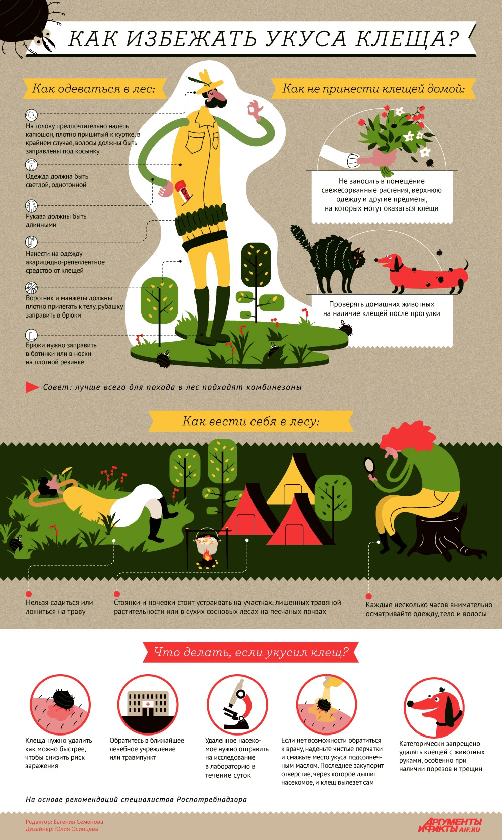
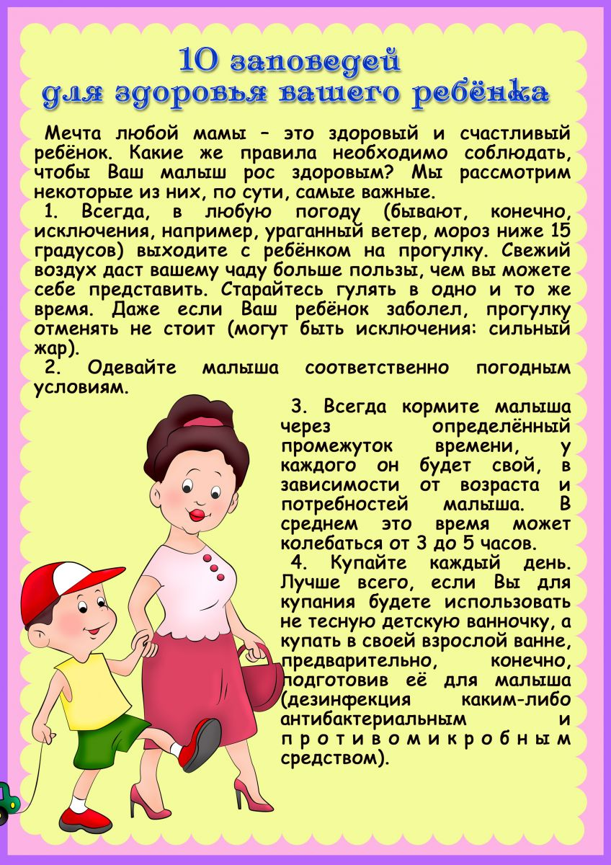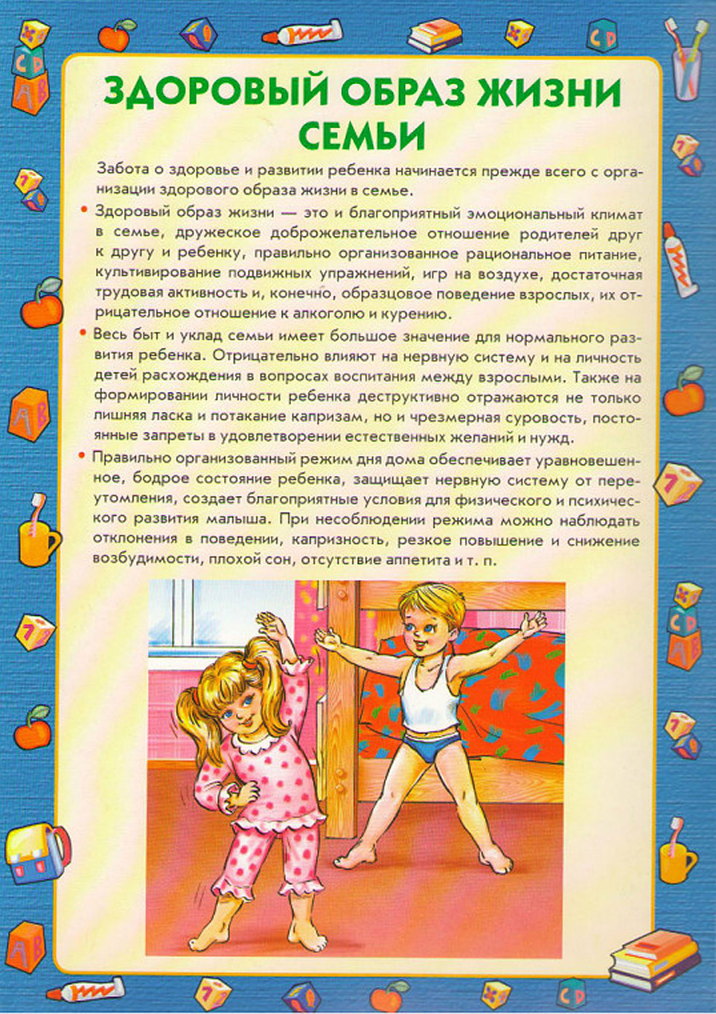

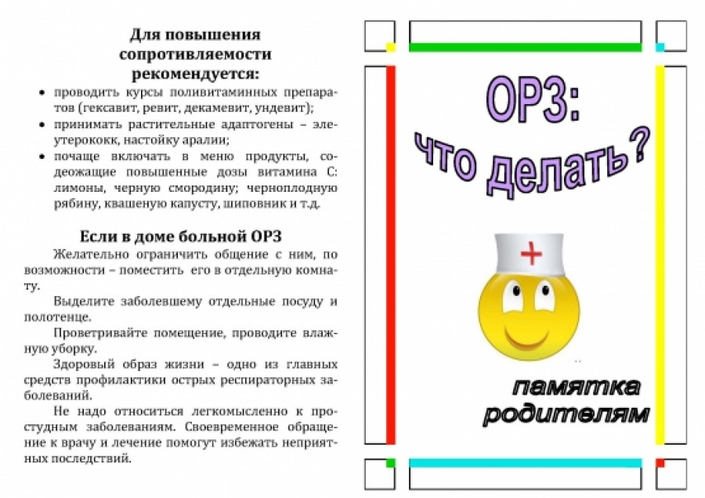

Формирование здорового образа жизни дошкольников

Задача раннего формирования культуры здоровья актуальна, своевременна и достаточна сложна. Как укрепить и сохранить здоровье наших детей? Каким образом способствовать формированию физической культуры ребенка? Как привить навыки здорового образа жизни? Когда это надо начинать? Дошкольный возраст является решающим в формировании фундамента физического и психического здоровья. Ведь именно до семи лет идет интенсивное развитие органов и становление функциональных систем организма, закладываются основные черты личности, формируется характер. Важно на этом этапе сформировать у детей базу знаний и практических навыков здорового образа жизни, осознанную потребность в систематических занятиях физической культурой и спортом.
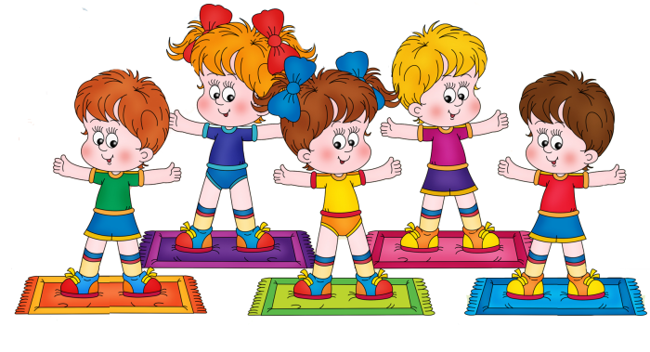
Искусство долго жить состоит, прежде всего, в том, чтобы научиться с детства следить за своим здоровьем. То, что упущено в детстве, трудно наверстать. Поэтому приоритетным направлением в дошкольном воспитании, сегодня является повышение уровня здоровья детей, формирование у них навыков здорового образа жизни (ЗОЖ), а также устойчивой потребности в регулярных занятиях физическими упражнения.
Данные разных исследований показывают, что за последнее время число здоровых дошкольников уменьшилось в 5 раз и составляет лишь 10% от контингента детей, поступающих в школу.
Следует отметить отсутствие у детей физических качеств (усидчивости, умения напрягаться без ущерба для здоровья, элементарно корректировать свое эмоциональное состояние, переключаться с одной деятельности на другую), то есть тех показателей, которые тесно связаны с самовоспитанием. Следовательно, возникает необходимость создания такой системы работы, при которой происходила бы интеграция оздоровительной деятельности в образовательную. Это в конечном итоге способствовало бы сохранению и укреплению физического и психического здоровья ребенка, формированию привычки здорового образа жизни.
Сегодня сохранение и укрепление здоровья детей — одна из главных стратегических задач развития страны. Она регламентируется и обеспечивается такими нормативно — правовыми документами, как Закон РФ «Об образовании» (ст.51), «О санитарно — эпидемиологическом благополучии населения», а также Указами Президента России «О неотложных мерах по обеспечению здоровья населения Российской Федерации», «Об утверждении основных направлений государственной социальной политики по улучшению положения детей в Российской Федерации» и др.
Понятие «здоровье» имеет множество определений. Но самым популярным, и, пожалуй, наиболее емким следует признать определение, данное всемирной организацией здравоохранения: «здоровье – это состояние полного физического, психического и социального благополучия, а не просто отсутствие болезней или физических дефектов».
Здоровье — это базовая ценность и необходимое условие полноценного психического, физического и социального развития ребенка. Не создав фундамент здоровья в дошкольном детстве, трудно сформировать здоровье в будущем.
Здоровье — это не только отсутствие болезней, это состояние оптимальной работоспособности, творческой отдачи, эмоционального тонуса, того, что создает фундамент будущего благополучия личности.
Поэтому главными задачами по укреплению здоровья детей в детском саду являются формирование у них представлений о здоровье как одной из главных ценностей жизни, формирование здорового образа жизни. Педагоги должны научить ребенка правильному выбору в любой ситуации только полезного для здоровья и отказа от всего вредного. Привить ребенку с малых лет правильное отношение к своему здоровью, чувство ответственности за него. Эти задачи должны решаться путем создания целостной системы по сохранению физического, психического и социального благополучия ребенка.
Особое внимание следует уделять следующим компонентам ЗОЖ:
занятия физкультурой,
прогулки,
Рациональное питание,
соблюдение правил личной гигиены,
закаливание,
создание условий для полноценного сна
Правильное питание обеспечивает нормальное течение процессов роста и развития организма, а также сохранение здоровья. Правильная организация питания имеет большое значение для развития детского организма, в предупреждении и лечении многих заболеваний.
Следующий фактор здорового образа жизни — закаливание. Практически всем известно изречение: «Солнце, воздух и вода — наши лучшие друзья». И действительно, использование этих естественных сил природы, использование разумное, рациональное, приводит к тому, что человек делается закаленным, успешно противостоит неблагоприятным факторам внешней среды — переохлаждению и перегреву. Закаливание — эффективное средство укрепления здоровья человека. Успешность и эффективность закаливания возможны только при соблюдении ряда принципов:
постепенность;
систематичность;
комплексность;
учет индивидуальных особенностей.
Психическая закалка стимулирует и физиологические защитные механизмы: иммунитет, функцию эндокринных желез, Говоря о положительных эмоциях, следует также помнить, что в педагогике поощрение считается более эффективным рычагом воздействия на ребенка, чем наказание. Поощряя ребенка, мы сохраняем и укрепляем:
его здоровье
дружелюбное отношение друг к другу,
развитие умения слушать и говорить,
умения отличать ложь от правды
бережное отношение к окружающей среде, к природе
медицинское воспитание,
своевременное посещение врача,
выполнение различных рекомендаций
формирование понятия «не вреди себе сам»
Физкультурно-оздоровительная деятельность включает в себя:
Создание системы двигательной активности в течение дня:
утренняя гимнастика (ежедневно);
физкультурные занятия (3 раза в неделю);
музыкально — ритмические занятия (2 +2 раза в неделю);
прогулки с включением подвижных игр;
оздоровительный бег (ежедневно);
пальчиковая гимнастика (ежедневно во время режимных моментов)
зрительная, дыхательная, корригирующая гимнастика на соответствующих занятиях)
оздоровительная гимнастика после дневного сна (ежедневно);
физкультминутки и паузы (на малоподвижных занятиях, ежедневно);
эмоциональные разрядки, релаксация;
ходьба по массажным коврикам, песку, гальке (босохождение);
спортивные досуги, развлечения, праздники (1 раз месяц)
Потребность в здоровье и здоровом образе жизни у ребенка формируется также на основе представлений о самом себе, своих физических и личностных возможностях, о том, что для здоровья вредно, а что полезно. Например, вредно не чистить зубы, не стричь ногти, не заниматься гимнастикой. Эти знания дети приобретают на специальных занятиях в нашем детском саду.

Задачи работы по формированию здорового образа жизни дошкольников:
формировать представления о том, что быть здоровым — хорошо, а болеть — плохо; о некоторых признаках здоровья;
воспитывать навыки здорового поведения: любить двигаться, есть побольше овощей, фруктов; мыть руки после каждого загрязнения; не злиться и не волноваться; быть доброжелательным; больше бывать на свежем воздухе; соблюдать режим;
помочь овладеть устойчивыми навыками поведения;
развивать умение рассказывать о своем здоровье, здоровье близких;
вырабатывать навыки правильной осанки;
обогащать знания детей о физкультурном движении в целом;
развивать художественный интерес
Предложенные пути физического оздоровления детей дошкольного возраста являются эффективными и позволяют существенным образом повысить уровень физического здоровья и психологической готовности к школе.

